**NOTIFICACIÓN POR AVISO**

**AVISO No.081**

**COBRO COACTIVO**

**28 de JUNIO de 2018**

**EMPRESAS PÚBLICAS DE ARMENIA ESP**

Por el cual se notifica al señor(a) **CESAR ANGEL ISAZA,** de conformidad con lo establecido en el artículo 826 del Estatuto Tributario.

Acto administrativo a notificar: **RESOLUCION No. 138 DE 2018**

**AUTO DE TERMINACION DE PROCESO DE COBRO COACTIVO No.0053 de 2014**

**Empresas Públicas de Armenia EPA - ESP**

**Dirección Comercial -Jurisdicción Coactiva-**

Persona a notificar: **CESAR ANGEL ISAZA**

Dirección de notificación usuario  **CARRERA 18 22N – 10 BL A APTO 302**

##### Funcionario que expidió el acto: **LINA MARIA SALAZAR**

Cargo: **PROFESIONAL ESPECIALIZADO III**

Se advierte, que la notificación se entiende surtida al finalizar el día siguiente al de entregado este aviso en el lugar de destino.

**LINA MARIA SALAZAR**

**PROFESIONAL ESPECIALIZADO III**

**Dirección Comercial**

**RESOLUCION No.138 DE 2018**

**AUTO DE TERMINACION DE PROCESO DE COBRO COACTIVO**

**0053 de 2014 Empresas Públicas de Armenia EPA - ESP**

**Dirección Comercial Jurisdicción Coactiva**

Armenia, Junio (13) de Dos Mil Dieciocho (2018).

El Funcionario ejecutor de Empresas Públicas de Armenia EPA ESP en uso de sus facultades legales y reglamentarias, especialmente las otorgadas por la Ley 1066 de 2006 y la Resolución No.451 de diciembre de 2014, que adoptó el manual de cobro coactivo, y

Que con fecha del (08) de mayo de 2014, se libró mandamiento de pago por la suma de **DOSCIENTOS SETENTA Y NUEVE MIL CUATROCIENTOS SETENTA Y CUATRO** **PESOS M/CTE** ($279.474) por concepto de prestación de servicios de acueducto y alcantarillado y **DOSCIENTOS VEINTE MIL DOSCIENTOS TREINTA Y CUATRO PESOS** M/CTE ($220.234) de aseo de Empresas Públicas de Armenia.

Que para dicho mandamiento de pago se envió citación el 09 de mayo de 2014 correspondiente al predio ubicado en la **CARRERA 18 22N-10 BL A APTO.302,** de la ciudad de Armenia.

Que la obligación que se ejecuta, contenida en la factura **No.31359001** corresponde a los valores adeudados por concepto de la prestación de servicios públicos domiciliarios de acueducto, alcantarillado y aseo.

Que conforme a la información arrojada por nuestro sistema se observa que el usuario canceló la totalidad de la deuda, luego de haberse descontado los intereses moratorios, encontrándose a paz y salvo con los servicios ya descritos, **MATRICULA No.67817.**

**RESUELVE**

**ARTICULO PRIMERO.** Declarar terminado el proceso **2014-0053** que por jurisdicción coactiva se adelantaba en contra del predio ubicado en **la CARRERA 18 22N-10 BL A APTO.302 ,** de la ciudad de Armenia, por el pago total de la obligación.

**ARTICULO SEGUNDO.** Comuníquese yNotifíquese la decisión al interesado **CESAR ANGEL ISAZA** y archívese el expediente.

**JORGE IVAN RENGIFO RODRIGUEZ**

**Director Comercial EPA E.S.P.**

*Proyectó: A.ROMAN PINILLA*

*Contratista - Cobro Coactivo*

*Revisó: LINA MARIA SALAZAR C*

*Profesional Especializado – Abogado Cobro Coactivo*

***DENOMINACION DEL ACTO RESOLUCION DESEMBARGO***

***NÚMERO 139 DE 13 DE JUNIO DE 2018***

***USUARIO CESAR ANGEL ISAZA***

***C.C.No. 7.518.047***

El Director Comercial y funcionario ejecutor de Empresas Públicas de Armenia ESP identificada con Nit 890.000.439.-9 en uso de sus facultades legales y reglamentarias, especialmente las otorgadas por la Ley 1066 de 2006 y la Resolución No. 451 de Diciembre de 2014, que adoptó el manual de cobro coactivo, y

**CONSIDERANDO**

Que Empresas Publicas de Armenia ESP es una Empresa Industrial y Comercial del estado prestador de los servicios de Acueducto, Alcantarillado y Aseo en el municipio de Armenia identificada con Nit 890.000.439.-9 y representada legalmente por Carlos Alberto Hurtado Plazas.

Que con fecha del (08) de mayo de 2014, Empresas Públicas de Armenia EPA - E.S.P. libró mandamiento de pago dentro del proceso radicado bajo el No. **2014-0053** en contra del predio identificado con **Matricula 67817** de Empresas Publicas de Armenia ESP y distinguido con la matricula inmobiliaria No. **280-102481** por la suma de **DOSCIENTOS SETENTA Y NUEVE MIL CUATROCIENTOS SETENTA Y CUATRO PESOS M/CTE** **($279.474)** por concepto de prestación de servicios públicos de acueducto y alcantarillado y **DOSCIENTOS VEINTE MIL DOSCIENTOS** **TREINTA Y CUATRO PESOS M/CTE ($220.234)** de aseo de Empresas Públicas de Armenia ESP.

Que dentro del citado proceso se determinó que el predio es propiedad de **ANGEL ISAZA CESAR**, identificado con C.C.No.7.518.047, inmueble tipo urbano identificado con matrícula inmobiliaria No. **280-102481**, el cual fue embargado mediante **resolución 126 del 14 DE MARZO DE 2016**.

Que, verificado en el sistema comercial actual, se observa que la **matricula No.67817** se encuentra a paz y salvo con EPA ESP.

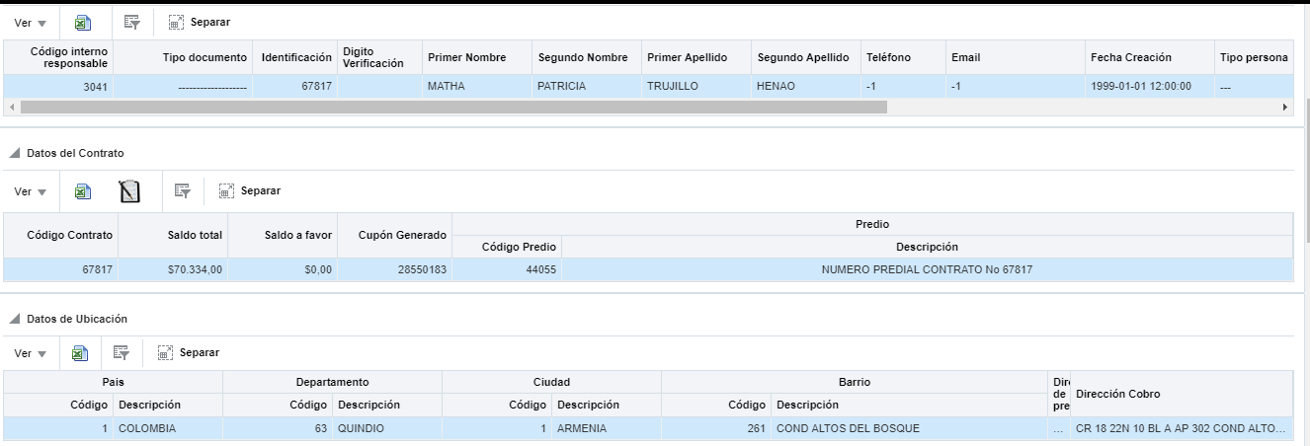

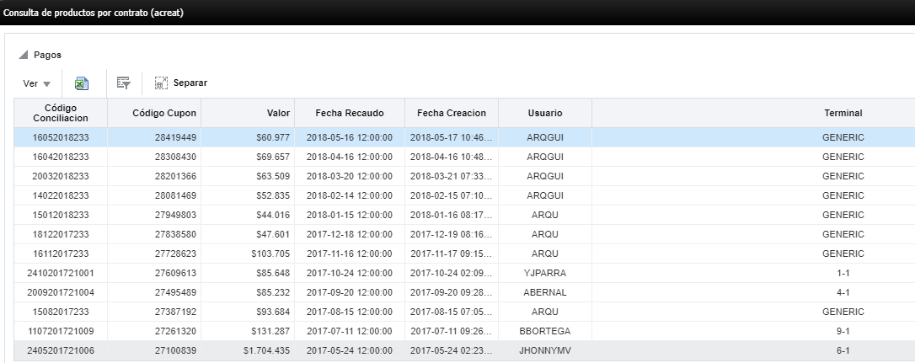

**RESUELVE**

**ARTICULO PRIMERO**: Ordenar el **DESEMBARGO** del predio tipo urbano, identificado con Matricula No.67817 de EPA E.S.P y distinguido con Matricula Inmobiliaria No.**280-102481**, de propiedad de **ANGEL ISAZA CESAR**, C.C.No.7.518.047.

**ARTICULO SEGUNDO**: Librar los oficios necesarios para dar cumplimiento a la presente providencia y archivar el expediente.

**NOTIFÍQUESE Y CÚMPLASE**

**JORGE IVAN RENGIFO RODRIGUEZ**

**Director Comercial EPA ESP**

*Proyectó: A.ROMAN PINILLA*

*Contratista - Cobro Coactivo*

*Revisó: LINA MARIA SALAZAR C*

*Profesional Especializado – Abogado Cobro Coactivo*